ГУО «УПК Трокельские ясли – сад – базовая школа»
Советы родителям и детям
«Помни правила пожарной безопасности»

Пожарная безопасность дома (в квартире)
• Не играй дома со спичками и зажигалками. Это может стать причиной пожара.

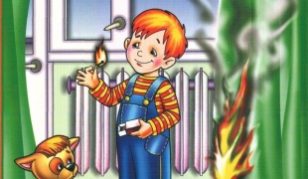

• Уходя из дома или из комнаты, не забывай выключать электроприборы, особенно утюги, обогреватели, телевизор, светильники и т. д.

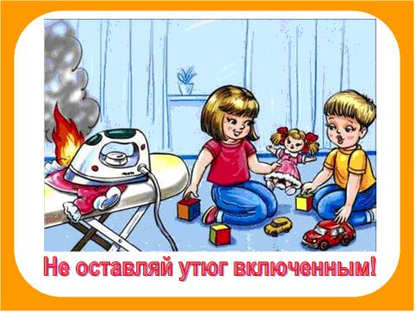
• Не суши белье над плитой. Оно может загореться.
• В деревне или на даче без взрослых не подходи к печке и не открывай печную дверцу. От выпавшего огонька может загореться дом.

• Ни в коем случае не зажигай фейерверки, свечи или бенгальские огни без взрослых.
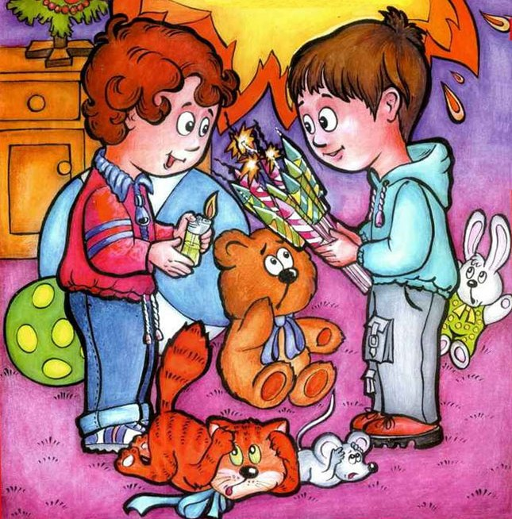
Электроприборы
• Не пользуйтесь неисправными электроприборами.
• Не дотрагивайтесь до электроприборов мокрыми руками.
• Не пользуйтесь электроприборами в ванной.
• Не накрывайте лампы и светильники тканью или бумагой.
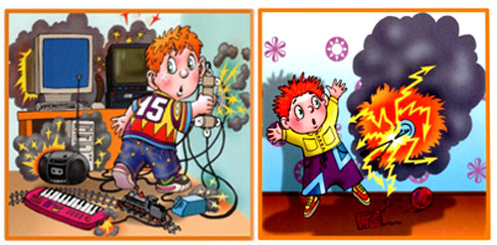
Правила поведения во время пожара
• Если огонь не большой и горит не электроприбор, можно попробовать сразу же затушить его, набросив на него плотную ткань или одеяло или залив водой.
• Если огонь сразу не погас, немедленно убегай из дома в безопасное место. И только после этого позвони в пожарную охрану по телефону «01» или попроси об этом взрослых.
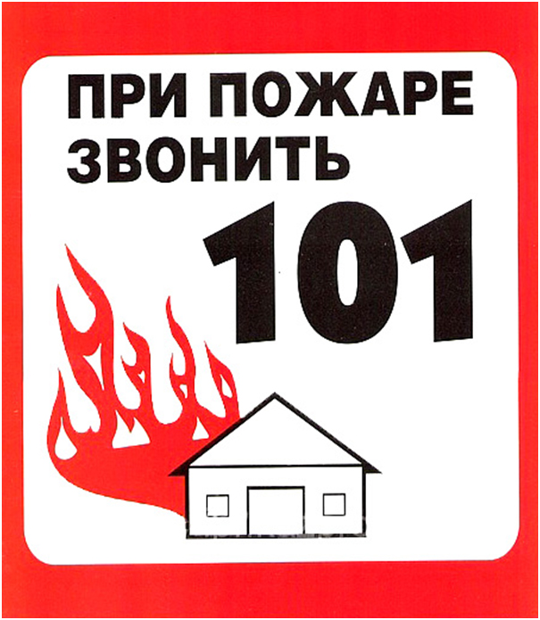
• Если не можешь убежать из горящей квартиры, сразу же позвони по телефону «01» и сообщи пожарным точный адрес (улица, номер дома, номер квартиры, где и что горит). После этого зови из окна на помощь соседей и прохожих криком «Пожар!».
• При пожаре дым намного опаснее огня. Продвигаться к выходу нужно ползком — внизу дыма меньше.
• При пожаре никогда не садись в лифт. Он может отключиться.
• Ожидая пожарных, не теряй головы и не выпрыгивай из окна. Закрой нос и рот влажной тканью. Если есть вода — лей на пол. Тебя обязательно спасут.
• Когда приедут пожарные, во всем их слушайся и не бойся. Они лучше знают, как тебя спасти.
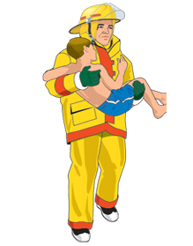
• Обязательно закрой форточку и дверь в комнате, где начался пожар. Закрытая дверь может не только задержать проникновение дыма, но иногда и погасить огонь.
Пожарная безопасность в лесу
• Пожар — самая большая опасность в лесу, поэтому не разводи костер в лесу.
• Никогда не балуйтесь в лесу со спичками и не разжигайте костров. В сухую жаркую погоду достаточно одной спички или искры от фейерверка, чтобы лес загорелся.
• Не выжигайте траву под деревьями, на прогалинах, на полянах и лугах.
• Не оставляйте на полянах бутылки или осколки стекла. 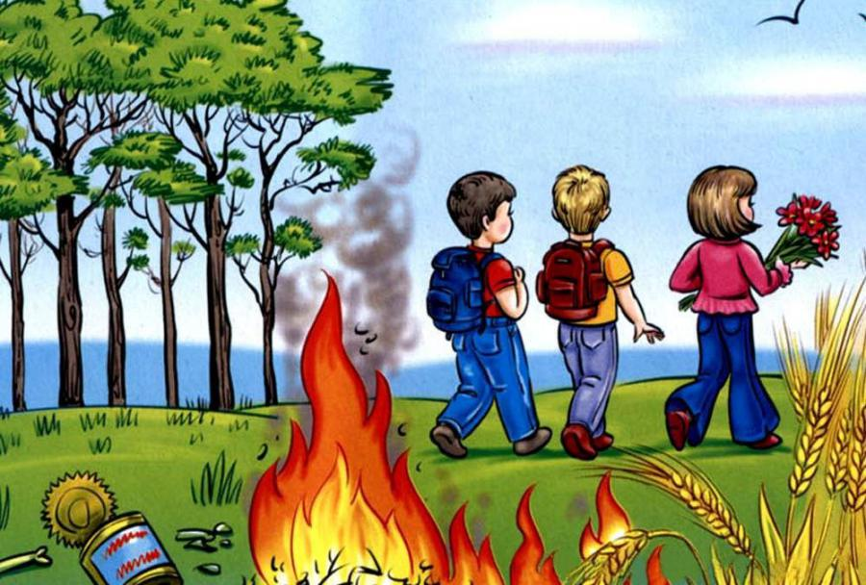
• Если вы оказались в лесу во время лесного пожара, определите направление ветра и направление распространения огня. Выходите из леса в сторону, откуда дует ветер.
• Выйдя из леса, обязательно сообщите взрослым.
Лечение ожогов
(информация для родителей)
Лечение ожогов существенно изменилось за последние годы и продолжает меняться.

- В ожидании врача окажите ребенку первую помощь.
- 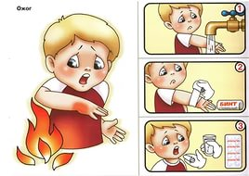
- Если ожог очень сильный, и вы сможете добраться до больницы раньше, чем придет врач, отправляйтесь в больницу.
- При небольшом ожоге удовлетворительной мерой первой помощи является использование чистого вазелина, после чего на место ожога накладывают свободную марлевую повязку. Если у вас нет вазелина, его можно заменить растительным или даже сливочным маслом.
- Другой, менее эффективный метод, заключается в смачивании ожога раствором питьевой соды (1 чайная ложка без верха на чашку воды). Смочите марлевую прокладку в содовом растворе, приложите её к пораженному месту. Время от времени смачивайте повязку содовым раствором, пока вы не достанете мазь от ожога.
- При сильных ожогах появляются волдыри или слезает кожа. Некоторые волдыри лопаются, и в них легко попадает инфекция. Если у ребенка один или два маленьких невскрытых волдыря, не пытайтесь их вскрыть или проткнуть иголкой. Если вы оставите их в покое, опасность заражения значительно уменьшится. Маленькие волдыри иногда заживают, так и не лопнув, или, если они лопаются через несколько дней, под ними оказывается новая кожа. Когда волдырь лопается, лучше обрезать лишнюю кожу. Прокипятите в течение 10 минут маленькие ножницы и пинцет, которыми вы будете пользоваться. Обрезав кожу, накройте это место стерильной марлей, смоченной в вазелине. Если же волдырь загноится и покраснеет, вскройте волдырь и сделайте влажную повязку.
Никогда не мажьте йодом или другим антисептиком место ожога любой степени.
Это только ухудшит его состояние.
Советы для заботливых
родителей по теме
«Пожарная безопасность»

Родители, помните:
огонь – опасная игрушка для детей!
Обрести уверенность или постоянный страх за детей зависит от Вас.
В случае возникновения пожара немедленно звоните


